ΠΑΝΕΠΙΣΤΗΜΙΟ ΠΑΤΡΩΝ
ΤΜΗΜΑ ΜΗΧΑΝΙΚΩΝ Η/Υ & ΠΛΗΡΟΦΟΡΙΚΗΣ

Τεχνολογία Λογισμικού - Εργασία Εξαμήνου
Όνομα Έργου:
GymBuddy
domain-model--v0.1

Μέλη Ομάδας
Κατά αλφαβητική σειρά:
- Βαλασάκης Ιωάννης ΑΜ: 1084531
Έτος: 5ο
- Βουγιουκλής Ξέρξης – Εμμανουήλ
ΑΜ: 1084507
Έτος: 5ο
- Γερόλυμος Γεράσιμος
ΑΜ: /
Έτος: /
- Σπηλιωτακόπουλος Αθανάσιος
ΑΜ: 1041885
Έτος: 11o
- Τσούλης Αθανάσιος – Ανδρέας
ΑΜ: 1084591
Έτος: 5o

Συνεισφορές
Author: Σπηλιωτακόπουλος Αθανάσιος Editor: Βουγιουκλής Ξέρξης – Εμμανουήλ Graphics:

Domain Model
Η δημιουργία του διαγράμματος έγινε με το εργαλείο draw.io. Στην παρούσα έκδοση (v0.1) προστέθηκαν τα ονόματα των κλάσεων όπως προέκυψαν από την περιγραφή της εφαρμογής, οι σχέσεις (relations) μεταξύ τους καθώς και τα multiplicities. Η σχεδίαση προσπαθήσαμε, όσο είναι εφικτό, να ακολουθεί την οντοκεντρική φιλοσοφία και τις πρακτικές.
Αναφέρουμε πως οι μέθοδοι και τα instance variables της κάθε κλάσης θα προστεθούν σε μεταγενέστερη έκδοση.

Διάγραμμα
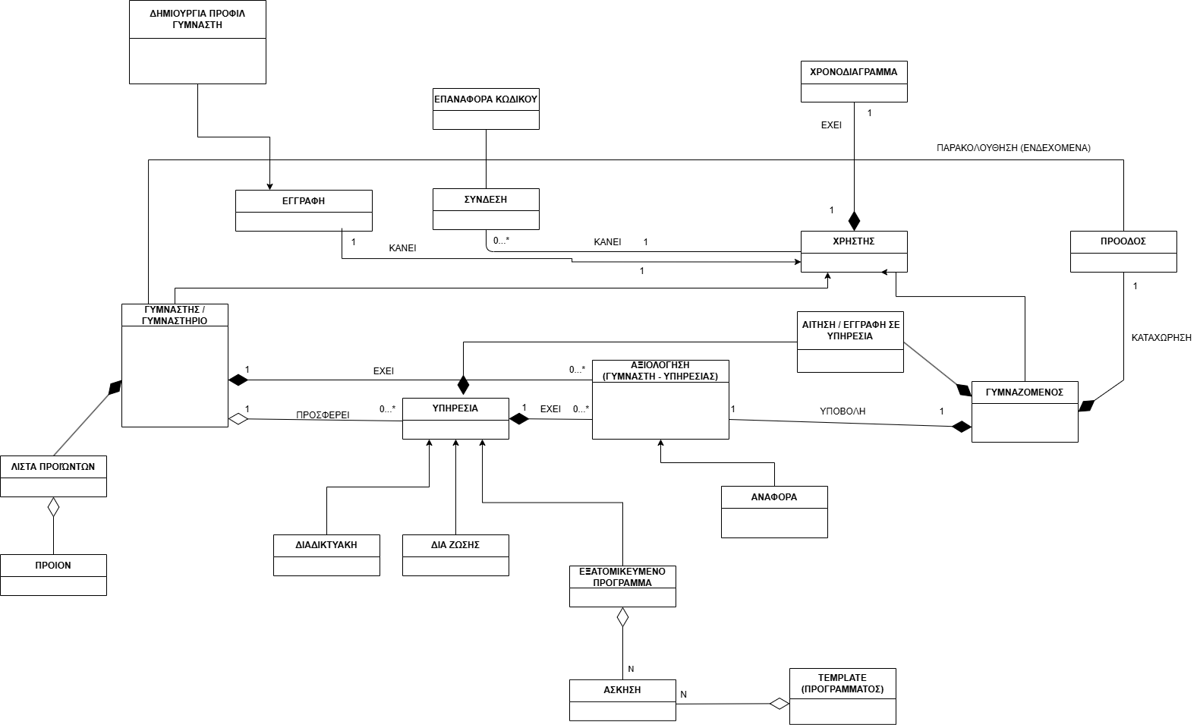

Περιγραφή Κλάσεων

ΧΡΗΣΤΗΣ: Η οντότητα χρήστης (user) είναι abstract κλάση και αντιστοιχεί στον γενικό χρήστη της εφαρμογής. Ο χρήστης μπορεί να είναι ΓΥΜΝΑΖΟΜΕΝΟΣ (trainee) ή ΓΥΜΝΑΣΤΗΣ/ΓΥΜΝΑΣΤΗΡΙΟ (trainer). Αντίστοιχα πληροφορίες κοινές για τα είδη των προφίλ δηλώνονται και κληρονομούνται από την συγκεκριμένη κλάση.
ΕΓΓΡΑΦΗ: Κάθε χρήστης όταν εισάγεται για πρώτη φορά στο σύστημα, απαιτείται να κάνει την εγγραφή του (sign-up), δημιουργώντας ένα καινούριο προφίλ στην βάση δεδομένων και θέτοντας τα credentials της σύνδεσης του.
ΔΗΜΙΟΥΡΓΙΑ ΠΡΟΦΙΛ ΓΥΜΝΑΣΤΗ: Η δημιουργία προφίλ γυμναστή, απαιτεί περισσότερες λεπτομέρειες, η κλάση διαχειρίζεται τις επιπλέον ρυθμίσεις που πρέπει να εισάγει ο γυμναστής για να γραφτεί στο σύστημα.
ΣΥΝΔΕΣΗ: Για την σύνδεση (login) του κάθε χρήστη στο σύστημα, η κλάση διαχειρίζεται την ταυτοποίηση των credentials του χρήστη και την είσοδο του στο σύστημα.
ΕΠΑΝΑΦΟΡΑ ΚΩΔΙΚΟΥ: Κατά την σύνδεση αν ο χρήστης έχει ξεχάσει τον κωδικό του και δεν μπορεί να συνδεθεί, υπάρχει η λειτουργία να αλλάξει τον κωδικό χρησιμοποιώντας την διεύθυνση ηλεκτρονικού ταχυδρομείου που έχει δηλώσει.
ΓΥΜΝΑΖΟΜΕΝΟΣ: Το είδος του προφίλ που λαμβάνει τις υπηρεσίες των γυμναστηρίων. Επιπλέον πληροφορίες και συγκεκριμένες μέθοδοι που αφορούν τον γυμναζόμενο (trainee) δηλώνονται εδώ.
ΠΡΟΟΔΟΣ: Κάθε γυμναζόμενος έχει μία πρόοδο σε φυσική κατάσταση, ασκήσεις και σωματικές μετρικές. Η κλάση πρόοδος (progress) πραγματεύεται την διαχείριση και την αποθήκευση των δεδομένων του γυμναζόμενου.
ΓΥΜΝΑΣΤΗΣ/ΓΥΜΝΑΣΤΗΡΙΟ: Το είδος του προφίλ (trainer) που προσφέρει αθλητικές υπηρεσίες στους γυμναζόμενους.
ΛΙΣΤΑ ΠΡΟΙΟΝΤΩΝ: Μια λίστα προϊόντων που προσφέρει ο γυμναστής.
ΠΡΟΪΟΝ: Πληροφορίες του προϊόντος όπως όνομα, κατηγορία (εξοπλισμός γυμναστικής, συμπληρώματα διατροφής κτλ), σύνδεσμο προς σελίδα προμηθευτή
ΧΡΟΝΟΔΙΑΓΡΑΜΜΑ: Κάθε χρήστης έχει μοναδικό χρονοδιάγραμμα (timetable) που επιτρέπει την αποτελεσματική διαχείριση του χρόνου του χρήστη αλλά και την αποτροπή των προπονήσεων που προσφέρονται την ίδια ώρα τόσο για τον γυμναστή για την δημιουργία υπηρεσίας αλλά και για τον γυμναζόμενο κατά την εγγραφή του σε υπηρεσία.
ΑΙΤΗΣΗ / ΕΓΓΡΑΦΗ ΣΕ ΥΠΗΡΕΣΙΑ: Κατά την εγγραφή σε υπηρεσία, ελέγχεται ο τρόπος πληρωμής, το timetable του γυμναζόμενου και άλλες πληροφορίες που αποθηκεύονται στο σύστημα.
ΥΠΗΡΕΣΙΑ: Η κλάση (service) υπηρεσία είναι μία abstract κλάση που περιγράφει την υπηρεσία που προσφέρει ο γυμναστής. Τα είδη των υπηρεσιών μπορεί να είναι διαδικτυακές, δια ζώσης και η δημιουργία ενός εξατομικευμένου προγράμματος. Κατά την δημιουργία νέας υπηρεσίας ελέγχεται το timetable του γυμναστή.
ΔΙΑΔΙΚΤΥΑΚΗ: Παροχή διαδικτυακής προπόνησης μέσω κάποιας πλατφόρμας τηλεπικοινωνίας
ΔΙΑ ΖΩΣΗΣ: Παροχή δια-ζώσης προπόνησης σε κάποιο φυσικό χώρο όπως γυμναστήριο.
ΕΞΑΤΟΜΙΚΕΥΜΕΝΟ ΠΡΟΓΡΑΜΜΑ: Παροχή εξατομικευμένου προγράμματος ασκήσεων. Το πρόγραμμα των ασκήσεων μπορεί να δημιουργηθεί εκείνη την στιγμή ή να χρησιμοποιηθεί έτοιμο template.
ΑΣΚΗΣΗ: Η κλάση άσκηση διαχειρίζεται τα βασικά δεδομένα μίας άσκησης (επαναλήψεις, οδηγίες, σετ κλπ.)
TEMPLATE: Έτοιμα προγράμματα ασκήσεων τα οποία έρχονται έτοιμα από το σύστημα ή από το ιστορικό του γυμναστή.
ΑΞΙΟΛΟΓΗΣΗ: Κάθε γυμναζόμενος μπορεί να αφήσει κάποια αξιολόγηση για έναν γυμναστή ή μια υπηρεσία που προσφέρει.
ΑΝΑΦΟΡΑ: Ένα ειδικό (και κρυφό) είδος αξιολόγησης των χρηστών για ανάρμοστη συμπεριφορά.

